муниципальное бюджетное общеобразовательное учреждение
города Ростова-на-Дону «Школа № 6
имени Героя Советского Союза Самохина Н.Е»

ИНДИВИДУАЛЬНЫЙ ПРОЕКТ

на тему:

«Способ достижения психологического равновесия путем занятий физической культурой»

Выполнила учащаяся 11 «А» класса:
Дядющенко Ангелина Александровна
Научный руководитель:
Тришина Ольга Николаевна

Допуск к защите: _______________

город Ростов-на-Дону - 2022 год
Оглавление

Введение…………...………………………………………………………………3
Глава 1Теоретическое обоснование проекта...………………………………….4
1.1Комплексы физических упражнений…..………………………………….....5
1.2 Легкая атлетика…...…………………………………………………………...6
  - Гимнастика...…………………………………………………………………..8
Глава 2 Практическая часть……...……………………………………………....9
2.1 Социологический опрос….……………………………………….…………..9
2.2 Продукт проекта...………..………………………………………………….11
Заключение……………..………………………………………………………...12
Список литературы……...……………………………………………………….13
Приложение….….………………………………………………………………..

Введение
В этом году я подготовила проект на тему: «Способ достижения психологического равновесия путем занятий физической культурой». Объектом моего исследования выступит психология человека, а предметом станут непосредственно виды физических нагрузок.
Цель данного проекта: дать сравнительную характеристику влияний видов спорта на человеческую психику, а также определить роль физической нагрузки в жизни человека.
Тема данного проекта является одной из наиболее актуальных и важных тем для рассмотрения, ведь в современном мире необходимо знать о роли спортивных упражнений, их особенностях и взаимосвязи с психикой человека.
Существует различные мнения на тему влияния физической культуры на духовный мир человека. Некоторые люди придерживаются позиции, что физическая нагрузка не является основой для эмоционального состояния человека. Другие же утверждают, что именно физическая нагрузка дает человеку возможность поддерживать ментальное здоровье и нервы в хорошем состоянии. В данном проекте я действительно хочу разобраться с существующими мнениями и прийти к желаемому результату. Опорой для данного проекта послужит гипотеза зарубежного мыслителя: «Физическая культура - эмоциональная основа для современного человека». Предлагаю приступить к знакомству с данной темой.
Прежде всего, необходимо разобраться с термином «психология». Психология-наука, изучающая индивидуальность поведения человека, его убеждения, чувства, эмоции, а также способы их проявления. Жизнь каждого из нас состоит из большого количества впечатлений, чувств и событий, на которые приходится реагировать по-разному. Важно помнить, что все эмоции важны и незаменимы. Нередко бывает и так, что они приобретают негативный характер, становятся тяжелыми для восприятия и осознания. Как же тогда действовать? Неправильным будет решение держать всю тревогу в себе, ведь скопление эмоций никогда не приводит к положительному итогу. Я считаю, что необходимо найти способ выражения всего того, что не дает покоя или же просто требует высвобождения из нашего сознания. Одним из таких методов являются занятия физической культурой. Рассмотрим особенности данной методики на примере полученных мной знаний.

Глава 1 Теоретическое обоснование проекта

Важно начать с того, что современный человек сталкивается с физической нагрузкой ежедневно. Направляясь в школу, на работу, в магазины, по каким-либо делам, человек может столкнуться с физической нагрузкой любой сложности. Чаще всего это происходит неосознанно, спонтанно. Во многих ситуациях человек куда-то торопится, ускоряет шаг, порой бежит, направляя свои силы на необходимую ему нагрузку, на ту цель, которую ему необходимо достичь. Все же, стоит отметить, что для многих физические упражнения становятся нечто большим, чем просто необходимость.
Для некоторых из нас спортивные упражнения – хобби, а это, как известно, занятие, которым человек заинтересован и которым ему нравится заниматься, следовательно, его внимание полностью концентрируется на процессе, а значит, человек, имеющий индивидуальное хобби погружается в мир удовольствий и приятных ощущений, а главное, старается развиваться в нужном для него направлении регулярно, придавая определенной деятельности конкретное индивидуальное значение. Данная деятельность разнится. Это могут быть отдельные комплексы физических упражнений, йога, легкая атлетика, гимнастика, танцы, командные игры, лыжи и многое другое. Данные направления, как было сказано выше, выбираются человеком на основе его личных предпочтений, а значит, человек, занимающийся тем, что ему интересно, стремится всеми силами добиться необходимого успеха, при этом даже не осознавая, как спорт психологически влияет на него самого. Важно не забывать, что человеческий организм - живая система, взаимодействующая с окружающим нас миром, а значит, мы вполне можем догадаться, что то, чем мы управляем, наши действия, определенные движения вполне вероятно повлияют должным образом на нас, но вот в каком ключе - здесь каждый человек выбирает для себя индивидуально. С физическими упражнениями ситуация идентична, мы выбираем для себя то, что больше всего подходит нам и ожидаем нужного эффекта, результата от проделанной некогда нами работой, ведь осознание того, что цель достигнута дарит человеку уверенность в том, что и в будущем, при должных усилиях, его будет ожидать успех и удача в любых начинаниях. Вот, почему столь важно обращать внимание на то, какому физическому направлению мы посвящаем свое время, а затем выстроить перед собой цель и двигаться в желаемом для вас направлении.
В этом году я предлагаю обратить ваше внимание на волшебное психологическое воздействие спорта на внутренний мир человека. Рассмотрим физические упражнения, как источник психологического равновесия и достижения личных результатов человека.

1.1 Комплексы физических упражнений

Основное, пожалуй, преимущество занятий физической культурой- поддержание фигуры. Люди, уделяющие время упражнениям, могут обеспечить свой организм постоянством в фигуре, а возможно, даже уменьшить вес, что дает дополнительную мотивацию продолжить занятия и работу над собой. Не стоит забывать о таком положительном эффекте, как закаливание организма, существует мнение, что «Физическая нагрузка не закаливает характер, а создает его». В дальнейшем человек не представляет свой день без привычной нагрузки. По данным интернета, большинство людей, имеющих интерес к спорту, регулярно ищут возможность потренироваться, таким образом, упражнения становятся жизненно необходимой потребностью. Организм привыкает к ощущению физической стабильности и стремится сохранить его как можно дольше.
Хорошо продуманная комплексная нагрузка положительно влияет на здоровье человека в целом. Ведь комплексы рассчитаны на поддержание тонуса всего тела, всех составляющих его частей. Но стоит отметить тот факт, что любые упражнения воспринимаются нашим телом как стресс, организм выходит из зоны комфорта, борется, стремится сделать все необходимое, что требуется от него. Отдельные упражнения, приводящие мышцы в тонус, способствуют тому, что эндокринные железы вырабатывают «гормоны радости», такие как серотонин и дофамин. Доказано, что после физической нагрузки человек чувствует себя менее загруженным, тревожным, но более свободным и счастливым. Казалось бы, несколько минут занятий, зато результат – хорошее настроение в течение дня, чувство удовлетворенности и наслаждения оттого, что тело чувствует себя энергично и, таким образом, сам день пройдет плодотворно и в то же время легко для нас. Чувство той легкости, что ощущается после занятий физической культурой несравнимо ни с чем другим, оно незаменимо. Подобное ощущение должно быть знакомо многим, в такие моменты люди обычно забывают про бренность бытия, негативные эмоции и просто наслаждаются моментом. Порой физические нагрузки приравнивают к «антидепрессантам», поскольку их разумное выполнение приводит к стабильности не только в фигуре, но и в подсознании. Таким образом, можно отследить особенность влияния физической нагрузки на человеческий мозг и оценить результаты ее проявления.

1.2 Легкая атлетика

Говоря о данном виде спорта, стоит упомянуть, что в него входят прыжки, разновидности бега, ходьба и метания. Данный спорт подходит не всем, здесь необходимо внимательно обследовать свой организм и узнать о возможных противопоказаниях. Само направление отличается динамичностью, скоростью и повышенной нагрузкой. Для того чтобы добиться успехов, нужно иметь определенный опыт в данном направлении и что более важно, необходимо обладать выносливостью и усердием.
Активное психологическое воздействие на организм человека происходит во время бега. Каждый человек вырабатывает тактику, по которой ему нравится бегать больше всего. Постепенно человек увеличивает дистанции и достигает поставленных целей. Более того, доказано, что во время бега работа мозга систематизируется, могут возникнуть новые идеи решения некоторых вопросов или, напротив, разум расслабляется и восстанавливается. По данным статистики, большинство людей бегают ради эмоционального освобождения, дают волю чувствам, выпуская их с каждым ударом ног о землю.
Предлагаю узнать особенность эмоционального воздействия на организм:

Энергия и заряд бодрости на весь день
Если Вы занимаетесь по утрам, то после пробуждения пробежка станет самым эффективным способам разбудить каждую мышцу и орган. Все они насыщаются кислородом, сильнее работает метаболизм, поэтому наши жировые запасы являются энергетическим источником. Результат – прилив сил, легкий подъем и хороший ночной сон.

Источник хорошего настроения
Здесь работают два механизма:
Насыщение крови дофамином. Это один из гормонов счастья, который вырабатывается, например, при долгих объятьях или при съеденной шоколадке. Так что помимо хорошего настроения, Вы получите прекрасный бонус – перестанет очень хотеться сладкого.
Повышается собственное самоуважение, ведь Вы побеждаете самого себя, свою лень, а также ставите новые собственные рекорды. Это всегда приятно и доставляет удовольствие.

Работоспособность
Происходит устранение кислородного голодания мозга. Из-за загазованности воздуха, частого сидения у компьютера, малоподвижного образа жизни мысли начинают путаться, появляется быстрая утомляемость. Этого легко избежать, бегая в местах с хорошей вентиляцией, с чистым воздухом. Улучшается память, скорость мыслительных процессов увеличивается, а работоспособность повышается, теперь Вы перестанете уставать после работы и чувствовать себя разбитым еще в первой половине дня.
Качество жизни
Монотонная работа и домашние дела приводят к потере интереса к окружающему миру, а спорт открывают новые горизонты – знакомства, посещение спортзала или частое нахождение на природе. Это снимает рабочее напряжение и стрессы дома.

Дисциплина
Главная победа – над самим собой. Сначала трудно вставать каждый день рано утром, выходить на улицу в различную погоду, выполнять обещанные себе тренировки даже в праздничные дни. Но спустя 21 день вырабатывается привычка. Благодаря этому Вы станете дисциплинированнее на работе, а также в личных делах.
Внутренний мир
Развивается сила воли, уверенность в себе и повышается уважение к собственным заслугам. Человек начинает себя больше любить – это убирает множественные проблемы, депрессию. Также часто происходит избавление от комплексов.
Помимо этого, человек может попробовать участвовать в марафонах различных стран мира. Сердцу бегущего открываются новые горизонты, великолепные виды, ландшафты исключительной красоты. Таким образом, человек не только получает эмоциональное наслаждение, но и любуется эстетикой природных мест. Все перечисленные выше факторы оказывают незаменимое влияние на ментальное здоровье человека.

1.3 Гимнастика

Каким образом человеку помогает гимнастика? Прежде всего, стоит отметить, что гимнастикой называют гибким спортом, позволяющим человеку поддерживать свое тело в тонусе. Гимнастика, безусловно, имеет положительный эффект, если правильно распределить нагрузку. Особое внимание стоит обратить на то, что гимнастика содержит в себе немалое количество статических упражнений, то есть тех, что нужно выдерживать определенное количество времени, они, в свою очередь, вырабатывают терпение и силу у занимающихся.
В силу того, что не все люди гибки, выполнять сложные комбинации может не каждый. Но это вовсе не значит, что есть какие-либо ограничения в занятии этим спортом. Напротив, гимнастика полезна для всех в связи с тем, что тело приобретает дополнительную подвижность, упругость мышц, выглядит визуально моложе. Стоит заниматься в силу своих возможностей и эффект будет на лицо.
Особенность психологического воздействия данного вида спорта в том, что и гибкие, и менее гибкие люди становятся более вытянутыми, пластичными, здоровыми. Эта разновидность спорта отличается многообразием техники, которую можно освоить. Двигаясь в данном направлении, человек добивается достойных результатов, тем самым совершенствуется, становится более уверенным в себе и своих силах. Помимо этого, существует ряд других преимуществ практики гимнастических упражнений. Рассмотрим их:
- Улучшение памяти – эффект происходит благодаря эндорфинам и действию нервной системы, которое стимулирует рост новых клеток мозга, повышает концентрацию и облегчает направление внимания,
- Лучший качественный сон - даже короткие физические нагрузки могут помочь вам согласовать схемы сна,
- Энергия - увеличение сердечного ритма несколько раз в неделю во время упражнений обеспечит вам хорошую физическую форму, увеличенную активность, физическую силу и энергию,
- Иммунитет - регулярные физические упражнения улучшают вашу иммунную систему, уменьшая стресс и снижая секрецию кортизола (гормона стресса), который нарушает иммунный ответ организма,
психологическая устойчивость - физические упражнения помогут вам лучше справиться с психическими и эмоциональными жизненными проблемами

То есть гимнастику можно прировнять к источнику не только внешнего самосовершенствования, но и внутреннего в том числе.

Глава 2 Практическая часть

2.1 Социологический опрос

В этом учебном году у меня появилась идея провести опрос среди моих одноклассников на тему влияния спортивных упражнений на их эмоциональное состояние. Данный опрос я разделила на 2 этапа.
Первый блок вопросов был представлен им перед занятием физической культурой. Здесь я интересовалась общим состоянием человека, задавая вопросы о его текущим самочувствии. Блок вопросов для 1 опроса:
1.«Как вы себя чувствуете на данный момент?»
2.«Считаете ли вы, что спортивные упражнения способны повлиять на эмоциональное состояние человека?»
3.«Часто ли вы занимаетесь физической нагрузкой?»
Данный опрос будет направлен на получение информации о роли и месте физических упражнений в жизни современного человека. Важно определить преобладающее мнение в данной сфере и сделать необходимые выводы.
Ученики 11 «А» класса ответили на представленные выше вопросы, их ответы я систематизировала в диаграммы (1, 2, 3,).
По данным опроса, большинство ребят чувствовали себя на момент опроса тревожно, 39% чувствовали усталость, оставшиеся 14% чувствовали себя хорошо. Исходя из полученной информации, можно сделать вывод о нездоровом состоянии многих учеников до занятий физической культурой. Предлагаю проанализировать следующие данные.
На вопрос о влиянии физической культуры на эмоциональное состояние человека были получены следующие результаты: 39% опрошенных считают, что спортивные упражнения оказывают эмоциональное воздействие на человека, а 53% придерживаются мнения, что эмоционального воздействия на человека не происходит во время физической нагрузки. Оставшиеся 8% затруднились дать ответ на данный вопрос. Таким образом, стоит отметить результат полученных мной ответов. Большинство учеников 11 класса не выделяют физическую нагрузку, как эмоциональную основу в жизни человека.
Заключительный вопрос данного блока звучал так: «Часто ли вы занимаетесь физической нагрузкой?», предлагаю ознакомиться с данными. 24% опрошенных регулярно занимаются физической нагрузкой. 65% занимаются спортом лишь на уроках ФЗК, а 11% стараются избегать какой-либо нагрузки. На основе полученных мной данных, можно сделать вывод, что физическая культура либо в малом количестве включена в жизнь современного человека, либо отсутствует вовсе. Таким образом, стоит обратить внимание на необходимость повышения физической нагрузки среди молодого поколения.
Второй этап опроса проходил после занятий физической культурой. Учащиеся 11 класса отметили изменения в эмоциональном состоянии в положительную сторону (81%), маленький процент опрошенных почувствовали себя хуже после нагрузки по сравнению с предыдущим состоянием (5%). Оставшаяся группа опрошенных не отметили каких-либо изменений в эмоциональном состоянии (14%).
Основываясь на полученных мной результатах, можно прийти к выводу о том, что роль физический упражнений является важной составляющей в жизни человека. Физическая нагрузка действительно оказывает воздействие на психику человека, при соблюдении техники безопасности занимающийся может рассчитывать на повышение настроения, работоспособности и самочувствия в целом. Таким образом, моя гипотеза о физической нагрузке, как об эмоциональной основе подтвердилась. Физические упражнения оказывают неповторимый эффект на тех, кто пользуется ими разумно и правильно.

2.2 Продукт проекта

Продуктом данного проекта выступит рекомендация по поддержанию психологического равновесия с помощью занятий физической культурой. Здесь будут представлены общие рекомендации по занятию спортом, а также слова поддержки и мотивации. Я считаю, к любому делу нужно подходить осознано, без вреда самому себе, своему здоровью. Таким образом, собранный материал поможет определиться с тем, какой спорт подходит конкретно вам и, возможно, замотивирует вас на новые свершения. Надеюсь, представленный материал послужит полезным источником и наставником для вас. Важно помнить, что правильное распределение физической нагрузки и искренние слова поддержки смогут приблизить вас к желаемой цели. Однако не менее важным условием является ваша личная вера в самого себя. Только при условии того, что вы будете поддерживать себя и идти к назначенной цели, вы добьетесь эмоциональной стабильности и душевного спокойствия, а реализованная мной рекомендация сможет являться для вас источником вдохновения и поддержки.

Заключение

В заключение, хочется отметить результат проделанного мной исследования. Физическая нагрузка действительно оказывает воздействие на эмоциональное состояние человека, его чувства и эмоции. Постоянство в спорте определяет наше эмоциональное состояние, улучшает деятельность головного мозга, является мотивирующим факторам личного развития и успеха в целом. Я убедилась, что физические упражнения способствуют поддержанию стабильности внутреннего мира человека, а значит, моя гипотеза подтвердилась. В связи с постоянной спешкой, большим количеством дел, отвлекающими факторами люди зачастую забывают про свое здоровье и свой организм, что ни в коем случае не стоит делать, ведь всем известна прекрасная фраза: «В здоровом теле-здоровый дух!». Чем больше времени мы уделяем нашему организму, тем лучше он будет чувствовать себя в течение нашей жизни. Важно поддерживать физическую нагрузку, совершенствоваться в нужном для нас направлении, достигать новых высот, верить в себя и свои силы. Старайтесь находить время на то, что будет способствовать вашему здоровью и внутренней гармонии. Занимайтесь физическими упражнениями, наслаждайтесь жизнью!

СПИСОК ИСПОЛЬЗУЕМОЙ ЛИТЕРАТУРЫ И ИНТЕРНЕТ-РЕСУРСОВ

1. Влияние спорта на здоровье
[Электронный ресурс]
Режим доступа:
https://befirst.info/articles/4
2. Влияние спорта и физкультуры на организм
[Электронный ресурс]
Режим доступа:
https://cmp.zdrav-nnov.ru/index.php/en/dlya
3. Спорт
[Электронный ресурс]
Режим доступа:
https://melannett.ru/blog/lifestyle/sport-life
4. Польза физической культуры для человека
[Электронный ресурс]
Режим доступа:
https://fbuz24.ru/News/Get/9373

приложение
Диаграмма 1
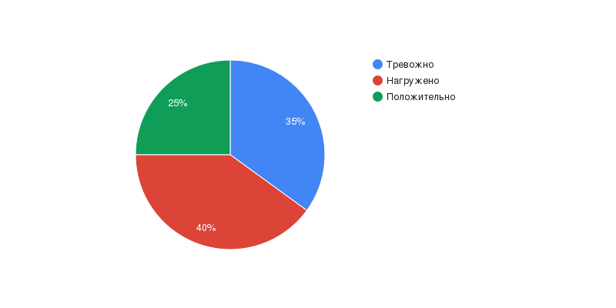
Диаграмма 2
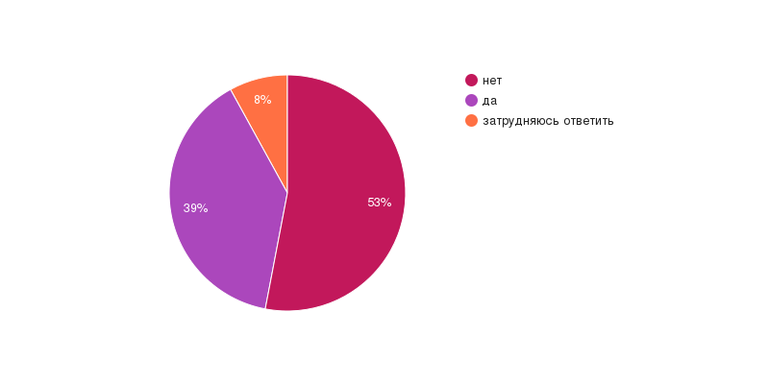
Диаграмма 3
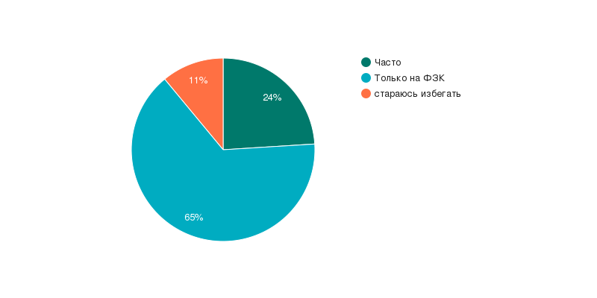
Диаграмма 4
